Kinematografia w 2020 r.

Według stanu na koniec 2020 r. działało 511 kin stałych (o 2,3% mniej niż w 2019 r.). W 2020 r. kina stałe wyświetliły 1,1 mln seansów, które obejrzało
19,5 mln widzów.
W 2020 r. wyprodukowano w Polsce 277 filmów przeznaczonych do prezentacji w kinach i telewizji.
68,4%
Spadek liczby widzów w kinach stałych w porównaniu z 2019 r.

W 2020 r. z powodu sytuacji epidemicznej związanej z COVID-19 działalność kin oraz podmiotów zajmujących się produkcją filmową została czasowo ograniczona. W czasie całkowitego zamknięcia kin dla publiczności, część podmiotów nie podejmowała żadnej działalności związanej z przygotowywaniem i udostępnianiem oferty kulturalnej, a część starała się dotrzeć do odbiorcy udostępniając swoją ofertę w Internecie. Część zaplanowanych produkcji długo-, średnio- i krótkometrażowych nie została zrealizowana.
Działalność kin
W 2020 r. w kinach stałych było 1,5 tys. sal i 290,7 tys. miejsc na widowni. W porównaniu
z 2019 r. kina stałe wyświetliły o 50,1% mniej senasów i zgromadziły o 68,4% mniej widzów. Pod względem liczby seansów oraz liczby widzów w kinach stałych dominowało województwo mazowieckie. Najwięcej seansów w przeliczeniu na 1 kino stałe odnotowano w województwie śląskim (3,2 tys. seansów), natomiast najwięcej widzów na 1 kino przypadało w województwie kujawsko-pomorskim (53,2 tys.).
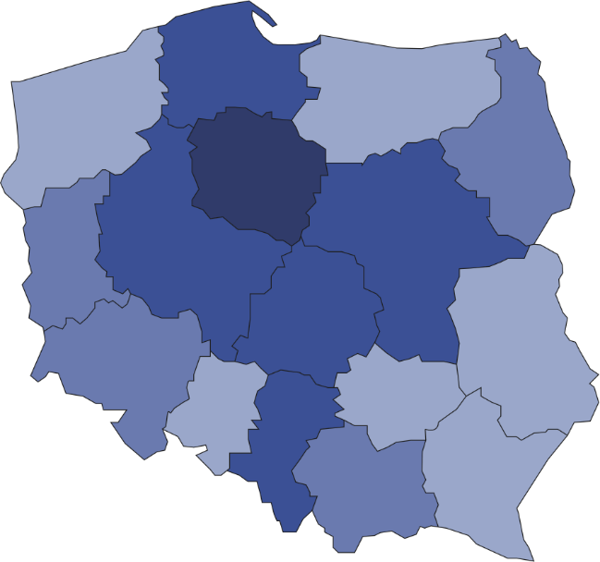
Mapa 1. Kina stałe w 2020 r.
21
28
12
86
31
29
43
18
27
46
18
26
13
48

12

W kinach stałych w województwie mazowieckim filmy obejrzało 19,1% ogólnej liczby widzów


511
Liczba widzów na
1 kino stałe
50001–53231
40001–50000
30001–40000
23944–30000
Liczba kin stałych
(stan w dniu 31 grudnia)

53

68,7% ogólnej liczby kin dysponowało 1–2 salami

W 2020 r. funkcjonowało 351 kin posiadające jedną lub dwie sale, 98 minipleksów (posiadających od 3 do 7 sal) oraz 62 multipleksy (posiadające 8 lub więcej sal). Multipleksy wyświetliły 52,1% ogólnej liczby seansów, które obejrzało 46,1% ogólnej liczby widzów. Minipleksy wyświetliły 34,7% wszystkich seansów, które obejrzało 36,4% ogólnej liczby widzów. Jeden multipleks dysponował średnio 2,1 tys. miejsc na widowni oraz wyświetlił średnio 9,2 tys. seansów.

Wykres 1. Struktura kin stałych według liczby sal projekcyjnych w 2020 r.
Stan w dniu 31 grudnia
%
W 2020 r. z powodu sytuacji epidemicznej związanej z COVID-19 prowadzenie działalności kulturalnej ograniczyło 86,1% kin stałych. Najwięcej kin ograniczyło prowadzenie działalności
w miesiącu kwietniu (85,4%), natomiast najmniej we wrześniu (23,7%). Z powodu sytuacji epidemicznej kina stałe udostępniły przez Internet 22,6 tys. seansów filmowych.
Produkcja filmowa
W 2020 r. wyprodukowano w Polsce 72 filmy pełnometrażowe oraz 205 średniometrażowych
i krótkometrażowych przeznaczonych do prezentacji w kinach i telewizji (w 2019 r. odpowiednio: 76 i 207). W porównaniu z 2019 r. zmniejszyła się liczba wyprodukowanych filmów pełnometrażowych fabularnych o blisko 1/4 (z 41 do 35), natomiast wzrosła liczba wyprodukowanych pełnometrażowych filmów dokumentalnych (z 16 do 26).
Wykres 2. Filmy wyprodukowane w 2020 r.
Filmy dokumentalne stanowiły 60,3% ogólnej liczby filmów
Najczęściej produkowanym rodzajem filmów pełnometrażowych były filmy fabularne (59,7% ogólnej liczby kinowych i telewizyjnych filmów pełnometrażowych), natomiast wśród filmów średnio- i krótkometrażowych dominowały filmy dokumentalne (68,8% ogólnej liczby kinowych i telewizyjnych filmów średnio- i krótkometrażowych).
Wykres 3. Struktura filmów według rodzajów w 2020 r.
%
W 2020 r. z powodu sytuacji epidemicznej związanej z COVID-19 działalność ograniczyło 60,0% podmiotów, które wykazały produkcję filmową w 2020 r. – najwięcej w kwietniu (co druga jednostka), a najmniej w miesiącach od lipca do września (jedna na pięć jednostek). Z zaplanowanych do produkcji w 2020 r. filmów nie zrealizowano 18 filmów pełnometrażowych oraz
182 filmów średnio- i krótkometrażowych.

W przypadku cytowania danych Głównego Urzędu Statystycznego prosimy o zamieszczenie informacji: „Źródło danych GUS”, a w przypadku publikowania obliczeń dokonanych na danych opublikowanych przez GUS prosimy o zamieszczenie informacji: „Opracowanie własne na podstawie danych GUS”.

Opracowanie merytoryczne:  Urząd Statystyczny w Krakowie  Dyrektor Agnieszka Szlubowska  Tel: 12 420 40 50 | Rozpowszechnianie:  Rzecznik Prasowy Prezesa GUS  Karolina Banaszek  Tel: 695 255 011

Wydział Współpracy z Mediami  Tel: 22 608 34 91, 22 608 38 04  e-mail: obslugaprasowa@stat.gov.pl |  | www.stat.gov.pl
 |  | @GUS_STAT
 |  | @GlownyUrzadStatystyczny

Powiązane opracowania
Kultura w 2019 r.
Kinematografia w 2019 r.

Ważniejsze pojęcia dostępne w słowniku
Kino stałe
Widzowie
Film

